ATOS DO PODER LEGISLATIVO
PRESIDENTE FRANCISCO RAILTON NEVES PONTES

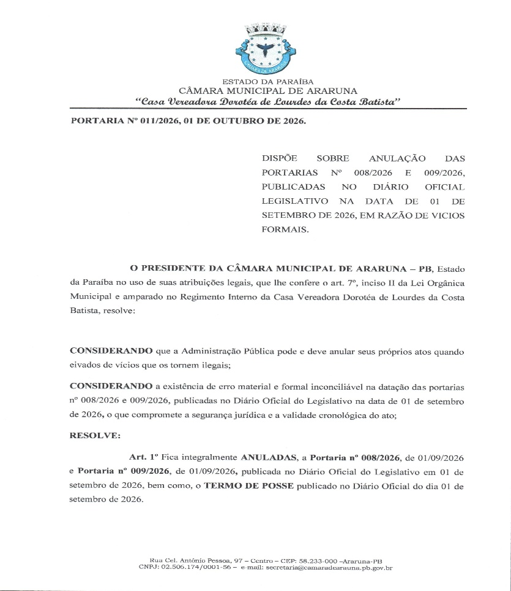 | 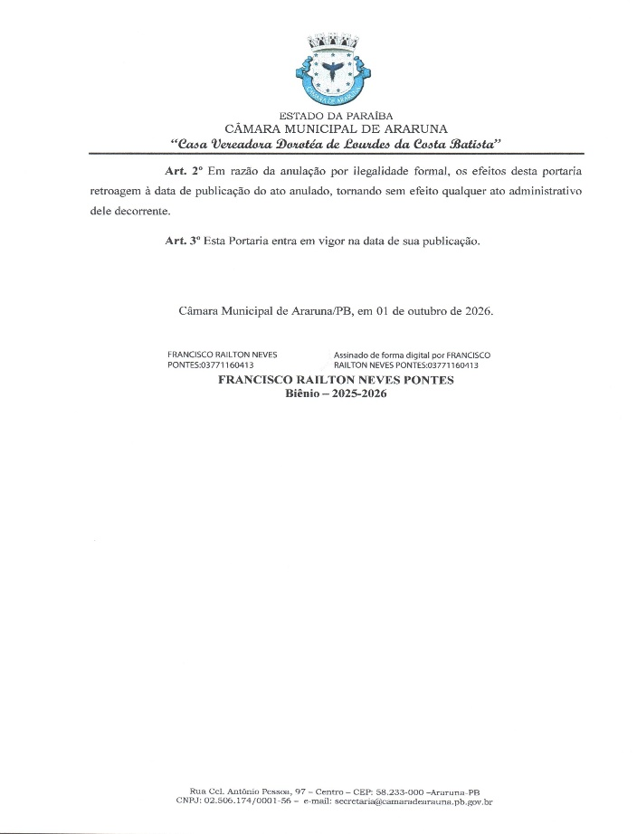
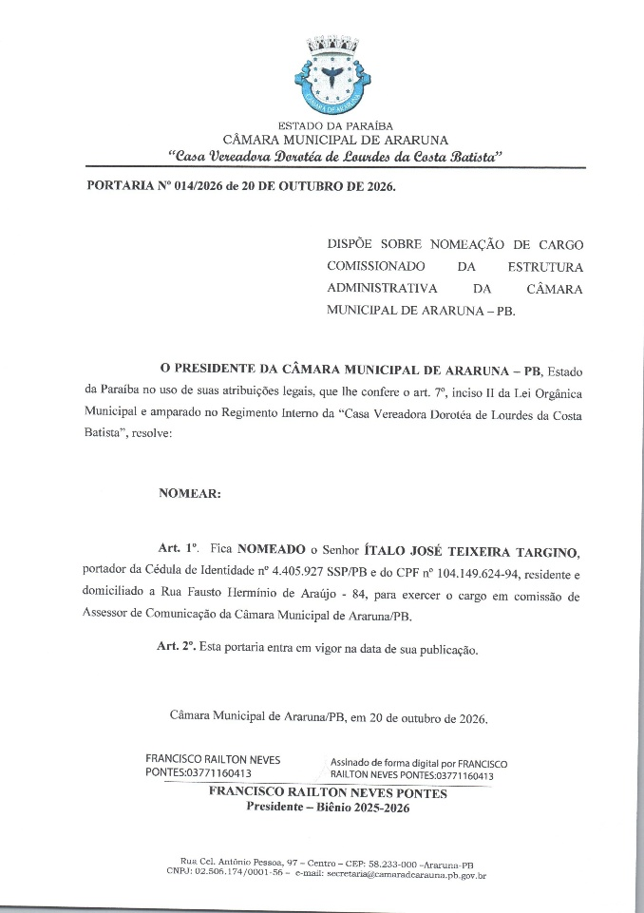 | 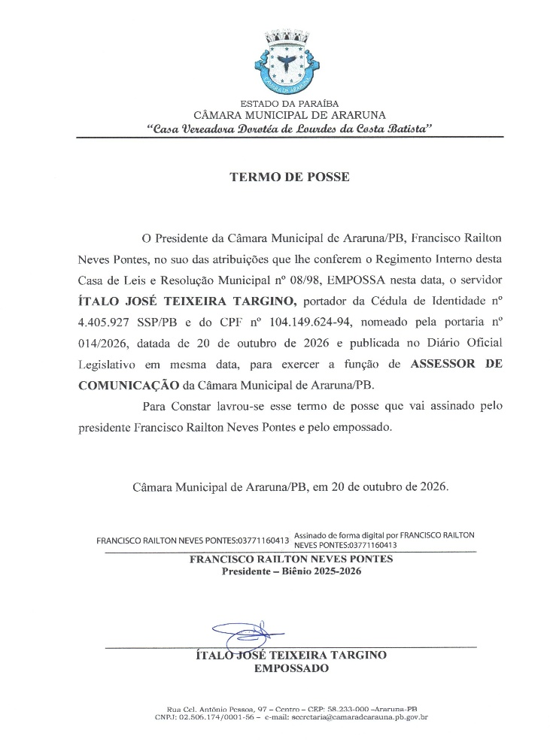
ATOS DO PODER LEGISLATIVO
PRESIDENTE FRANCISCO RAILTON NEVES PONTES

EM BRANCO
EM BRANCO

